** Boletín No 154 miércoles 6 de agosto del 2014**

**Ministerio de Educación Nacional se reunió con rectores de Popayán**

Con el fin de dar inicio al proyecto piloto de implementación PEEF (Proyecto Educativo Económico y Financiero), delegados del Ministerio de Educación Nacional dialogaron con los rectores de las Instituciones Educativas, San Agustín, Don Bosco, Liceo y Cajete, para implementar la estrategia. La reunión se llevó a cabo en la Secretaría de Educación Municipal, coordinada por la profesional Ruby Cuellar, del área de Calidad Educativa.

Esta cátedra se implementará con el fin de desarrollar y fortalecer en los estudiantes los conocimientos, actitudes y habilidades que les permita comprender el entorno económico y financiero, para que así los jóvenes puedan administrar recursos, planear y tomar decisiones responsables en este ámbito.

**Fase zonal de Supérate con el Saber**

De otra parte la próxima semana se realizará la “Fase Zonal del Supérate con el Saber” en la cual se seleccionarán los 103 participantes que llegarán a la fase final de los grados quinto, noveno y once de las instituciones públicas y privados.

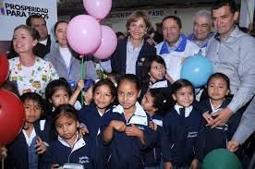Los 33 clasificados por el municipio de Popayán, participarán en la fase zonal con los clasificados por el Departamento del Cauca, el día 15 de agosto a partir de las 7:00 a.m. en la Institución Educativa Nuestra Señora del Carmen.

A continuación se anexa el listado de los estudiantes que clasificaron en la fase zonal y tendrán una eliminatoria para conseguir un cupo en la fase final prevista en Bogotá.

|  |  |  |  |  |  |
| --- | --- | --- | --- | --- | --- |
| **Secretaría de Educación de Popayán** | | | | | |
| **Grado** | **Área** | **Estudiante** | **Establecimiento Educativo** | **Municipio** | **Docente** |
| **5°** | Ciencias | ANA SOFIA PAZ GONZALEZ | REAL COL SAN FRANCISCO DE ASIS | POPAYÁN | JOSE FERNANDO VERUTTI GOMEZ |
| ANDREA KATERINE ANACONA | I.E. BICENTENARIO | POPAYÁN | JHONATAN STIVEN CUASPUD LOZANO |
| SERGIO ALEJANDRO PEREZ POTOSI | REAL COL SAN FRANCISCO DE ASIS | POPAYÁN | JOSE FERNANDO VERUTTI GOMEZ |
| Lenguaje | JULIAN ESTEBAN ZUÑIGA COLLAZOS | TECNICO INDUSTRIAL | POPAYÁN | CLAUDIA TERESA CHICANGANA VIDAL |
| LEIDY TATIANA HERRERA VILLAMIL | NUESTRA SEÑORA DEL CARMEN | POPAYÁN | LIBIA ANACONA PAZ |
| SALMA SILVANA SANCHEZ GOMEZ | JOHN F KENNEDY | POPAYÁN | ARLEX AMERICO CALVO NAVIA |
| Matemáticas | GEILER CAMACHO ACOSTA | I.E. BICENTENARIO | POPAYÁN | EDWIN MEINER MUÑOZ GAVIRIA |
| JAVIER EDUARDO CRUZ MORALES | I.E. BICENTENARIO | POPAYÁN | EDWIN MEINER MUÑOZ GAVIRIA |
| VALERIA MORA VELASCO | I.E. BICENTENARIO | POPAYÁN | EDWIN MEINER MUÑOZ GAVIRIA |
| **9°** | Ciencias | LUISA MARIA RENDON BARROS | NUESTRA SEÑORA DEL CARMEN | POPAYÁN | MARIA HELENA GOMEZ |
| VALENTINA PERAFAN HURTADO | COL CHAMPAGNAT | POPAYÁN | GUIDO FERNANDO ORTIZ ORDOÑEZ |
| YINETH NATALIA HOYOS RUIZ | I.E. BICENTENARIO | POPAYÁN | JONATTAN LOPEZ RISUEÑO |
| Lenguaje | GISELA NARVAEZ MAMIAN | JULUMITO | POPAYÁN | WILSON DELFIN VASQUEZ BOLAÑOS |
| JUAN CAMILO PUENTES BOLAÑOS | DON BOSCO | POPAYÁN | AMIRA ROSAS CAICEDO |
| YINETH FERNANDA MUÑOZ MELLIZO | JULUMITO | POPAYÁN | WILSON DELFIN VASQUEZ BOLAÑOS |
| Matemáticas | JUAN CAMILO GOMEZ BURBANO | COL CHAMPAGNAT | POPAYÁN | LUZ EDITH MUÑOZ PAZ |
| KAREN DANIELA RIVERA RIVERA | SANTA ROSA | POPAYÁN | WILLINGTON ALGERI BENITES CHARA |
| VICTOR MANUEL LEON MUÑOZ | DON BOSCO | POPAYÁN | JOSE FERNANDO RUIZ LOPEZ |
| **11°** | Ciencias Naturales | GABRIELA CANDAMIL GRUESO | NUESTRA SEÑORA DEL CARMEN | POPAYÁN | LYDIZ EUGENIA MARTINEZ |
| JUAN CAMILO ORTEGA PINO | REAL COL SAN FRANCISCO DE ASIS | POPAYÁN | JOSE FERNANDO VERUTTI GOMEZ |
| VALENTINA MOLINA LORA | NUESTRA SEÑORA DEL CARMEN | POPAYÁN | LYDIZ EUGENIA MARTINEZ |
| Ciencias Sociales | ANGIE DANIELA GOMEZ MARTINEZ | NUESTRA SEÑORA DEL CARMEN | POPAYÁN | MARIA ELENENA GOMEZ |
| DANIELA IPIA ORTIZ | NUESTRA SEÑORA DEL CARMEN | POPAYÁN | MARIA ELENENA GOMEZ |
| SEBASTIAN PELAEZ RIVAS | REAL COL SAN FRANCISCO DE ASIS | POPAYÁN | RUBY LILIANA MOPÁN PALECHOR |
| Inglés | ALICIA FERNANDA CARO ORDOÑEZ | NUESTRA SEÑORA DEL CARMEN | POPAYÁN | ERIK ANDRES DIAZ FERNANDEZ |
| CAROLINA ALEXANDRA SOTELO CHITO | NUESTRA SEÑORA DEL CARMEN | POPAYÁN | ERIK ANDRES DIAZ FERNANDEZ |
| DIANA ALEXANDRA MONCAYO BRAVO | REAL COL SAN FRANCISCO DE ASIS | POPAYÁN | SUSANA PAREDES MUÑOZ |
| Lenguaje | ANGIE DANIELA URRUTIA GRIJALBA | NUESTRA SEÑORA DEL CARMEN | POPAYÁN | ENA CECILIA FERNANDEZ |
| JULIO ANDRÉS VELASCO MUÑOZ | DON BOSCO | POPAYÁN | GABY SARID ALEGRIA FERNANDEZ |
| LUIS FELIPE FIGUEROA CASTRO | DON BOSCO | POPAYÁN | GABY SARID ALEGRIA FERNANDEZ |
| Matemáticas | JESUS FELIPE DIAZ MUÑOZ | DON BOSCO | POPAYÁN | CARLOS ALBERTO CAPOTE GOMEZ |
| JORGE DANILO MACA ORTEGA | DON BOSCO | POPAYÁN | HURIEL CABEZAS GAVIRIA |
| MATEO MARTINEZ GONZALEZ | DON BOSCO | POPAYÁN | CARLOS ALBERTO CAPOTE GOMEZ |

**Avanzan obras de Infraestructura en zona rural de Popayán**

Un parte positivo sobre las obras que en materia de vías se adelantan en el sector rural entregaron el Alcalde, Francisco Fuentes Meneses y el secretario de Infraestructura, Ingeniero, James Hernando Correa.

Se trabaja en el mantenimiento y mejoramiento de la vía La Tetilla-Las Mercedes-Los Cerrillos, en desarrollo del convenio No. 2312 del 2012, suscrito entre el Instituto Nacional de Vías- Envías y el municipio de Popayán.

La Administración Municipal a través de este proyecto tiene como objetivo, apoyar el desarrollo de programas para mejoramiento y ampliación de cobertura en la prestación de los servicios públicos y de infraestructura nueva o mejorada, tendientes a la optimización de las existentes en el Municipio.

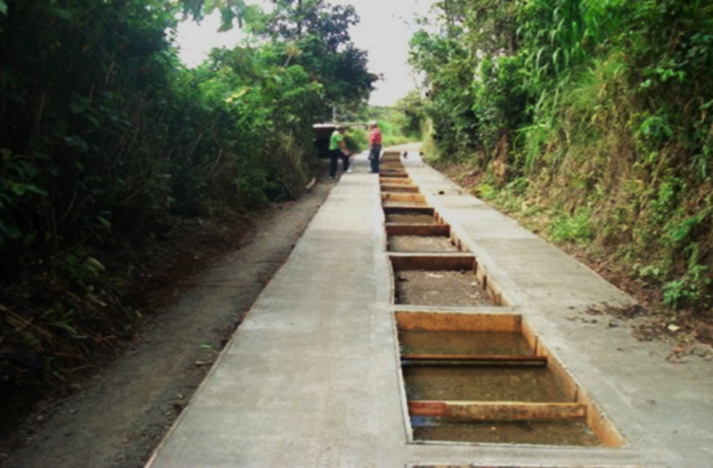

Por su parte el secretario de Infraestructura, James Correa, dijo que se quiere fortalecer la Red Terciaria, mejorar la comunicación de diferente

s zonas y contribuir al fortalecimiento de la economía, con el apoyo del Gobierno Nacional a través del Instituto Nacional de Vías – INVIAS, que implementó Convenios con los Municipios dentro del marco del Proyecto “Caminos para la Prosperidad”, en nuestro caso en desarrollo del convenio interadministrativo No. 2312 de 2012 suscrito entre el Instituto Nacional de Vías y el Municipio de Popayán, del cual hacen parte (4) veredas del Municipio de Popayán, las cuales son: La Tetilla, La Calera, Las Mercedes y Los Cerrillos.

**Con éxito concluyó Primer Conversatorio de Mujer**

Un total de 80 mujeres líderes de las Comunas y barrios fueron invitadas al Primer Conversatorio de Mujer, denominado “ Desde el barrio, la vereda reflexionamos frente a la Política Pública de Mujeres de Popayán” organizado por el Consejo Municipal de Mujeres, que preside la educadora, Olga Castrillón Paz.

El certamen se desarrolló en uno de los auditorios del Centro Administrativo Municipal-CAM con la presencia de profesionales de la Comisaria de Familia, Bienestar Familiar, la oficina de La Mujer del Municipio de Popayán y docentes de diferentes establecimientos educativos de la capital caucana.

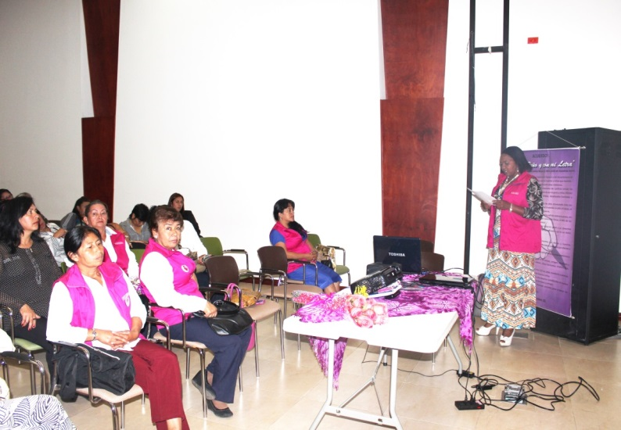

“Analizamos en el marco del evento las problemáticas que tenemos en el municipio en salud, educación, atención del adulto mayor, emprendimiento, maltrato a la mujer por su esposo e hijos y se estudió la ley 1257 y que las mujeres hagamos valer nuestros derechos” concluyó la presidenta del Consejo Municipal de Mujeres de Popayán, Olga Castrillón.

Se espera que el Consejo Municipal de Mujeres de la capital caucana siga trabajando proyectos y programas que ayuden a la mujer, especialmente a aquellas que se encuentran en un estado de desprotección.

**Patrimonio pictórico de la Casa Museo Efraím Martínez será preservado**

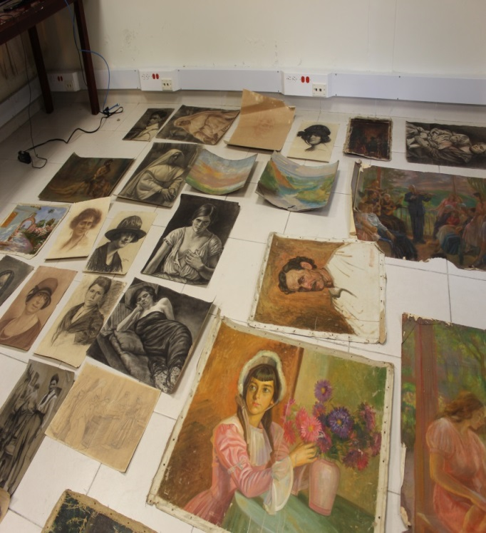

En reunión que se llevó a cabo en las instalaciones de la Casa Museo Negret, convocada por Mónica Rocío Rúales Cerón, Secretaria del Deporte y la Cultura de Popayán, participaron los integrantes de la Red de Museos del Cauca, se acordó la reincorporación de la Casa Museo Efraím Martínez Zambrano a dicha Red.

El propósito es aunar esfuerzos para recuperar el importante patrimonio pictórico que resultó afectado por el robo del que fue objeto la Casa Museo el 16 de octubre de 2013 y lograr que nuevamente sea conocido por las personas que visitan la ciudad de Popayán.

Se confirmó además la participación de la Casa Museo Efraím Martínez y el Museo de la Arquidiócesis de Arte Religioso, en el proyecto "Museos Patrimonio Vivo" que lidera la Secretaría del Deporte y la Cultura para incentivar las visitas de los niños y niñas en condición de vulnerabilidad, a estos lugares de interés cultural.

De esta forma la Administración Municipal en cabeza del Alcalde, Francisco Fuentes Meneses y la Red de Museos del Cauca trabajan conjuntamente para que las obras de arte que hoy existen en la ciudad no desaparezcan y continúen formando parte de la riqueza cultural que tiene Popayán.

**Niñas y niños de la escuela rural San Bernardino visitaron la Alcaldía**

Un total de 12 estudiantes entre niñas y niños de la escuela Rural San Bernardino llegaron hasta las instalaciones de la Secretaría de Educación Municipal, con el propósito de solicitar al secretario, Luis Guillermo Céspedes Solano, el nombramiento o trasladado de un docente que necesitan.

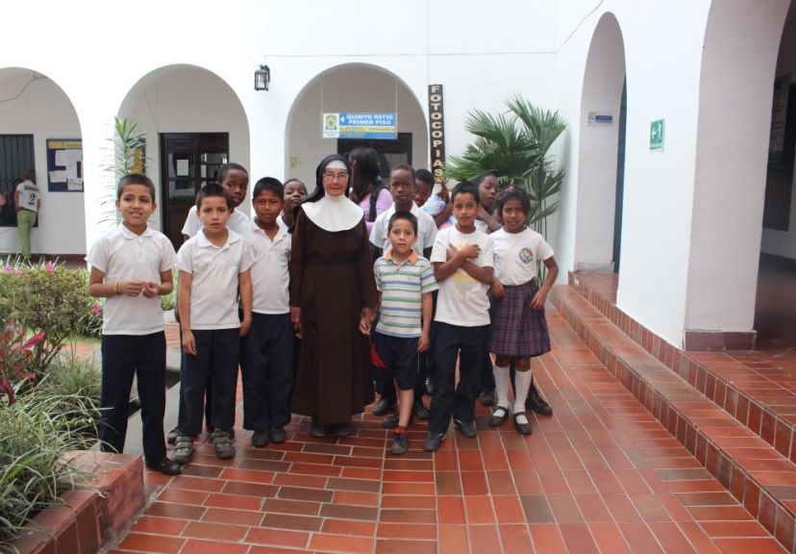Los infantes llegaron acompañados de una religiosa y una docente y aprovecharon para conocer las instalaciones del Centro Administrativo Municipal-CAM.

Indicaron que las obras que se adelantan como el mejoramiento de la vía facilitan a los estudiantes su traslado a la institución educativa, aunque se requiere una ayuda para el transporte escolar.

**Boletín No 154 miércoles 6 de agosto del 2014**

**Ricoletras Tertulia & Trueque Literario**

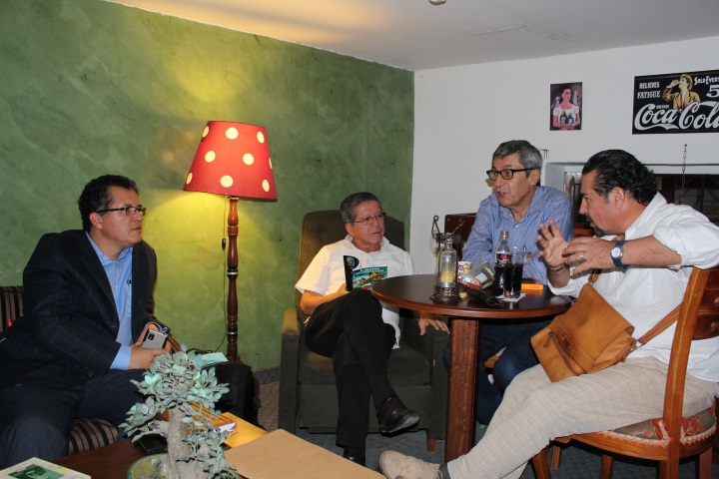Con éxito se realizó la noche anterior, el primer evento de Ricoletras Tertulia &Trueque Literario, convocado por el escritor Marco Antonio Valencia, Ricoleta Cafè & Merienda y 105.1 f.m. Popayàn Estèreo con el objetivo de aportar al desarrollo cultural de la ciudad.

La Tertulia estuvo a cargo del escritor Jorge Muñoz (Mateo Malahora) invitado especial quien compartió con los asistentes sus experiencias y opiniones sobre el relato.

Asistieron escritores, periodistas, estudiantes y público en general a quienes los une el amor por la literatura e intercambiaron ideas, poemas y libros en lo se ha denominado Trueque Literario.

Ricoleta Café & Merienda fue el sitio de reunión del evento que los amantes de la literatura estaban esperando y que se realizarà el primer martes de cada mes con invitados especiales que hablarán de diferentes temáticas y la participación activa de los asistentes.

Para màs información:

Facebook: <https://www.facebook.com/pages/Ricoletras/673181789437435>

Twitter: @ricoletras

Correo electrónico: [ricoletras.tertuliaytrueque@gmail.com](mailto:ricoletras.tertuliaytrueque@gmail.com)